TRƯỜNG ĐẠI HỌC THỦY LỢI

**KHOA CÔNG NGHỆ THÔNG TIN**



**ĐỒ ÁN KẾT THÚC MÔN HỌC “THIẾT KẾ VÀ PHÁT TRIỂN TRÒ CHƠI”**

***Đề tài:***

THIẾT KẾ VÀ PHÁT TRIỂN TRÒ CHƠI “ĐẬP CÁO”

**Nhóm sinh viên thực hiện:**

|  |  |
| --- | --- |
| Trần Trường Huy | 1951060763 |
| Nguyễn Văn Huy | 1951060759 |
| Phạm Gia Hưng | 2051063920 |

**Giảng viên phụ trách môn học:** ThS. Trương Xuân Nam

*Hà Nội, Tháng 12 năm 2023*

# **MỤC LỤC**

# **BẢNG PHÂN CHIA CÔNG VIỆC**

|  |  |  |  |
| --- | --- | --- | --- |
| STT | HỌ TÊN | MÃ SINH VIÊN | NHIỆM VỤ |
| 1 | Trần Trường Huy | 1951060763 |  |
| 2 | Nguyễn Văn Huy | 1951060759 |  |
| 3 | Phạm Gia Hưng | 2051063920 |  |

# **PHẦN 1: GIỚI THIỆU**

## High concept

“Tiêu diệt lũ cáo tinh ranh ăn trộm trứng gà mà lại còn khiêu khích chủ trại gà”

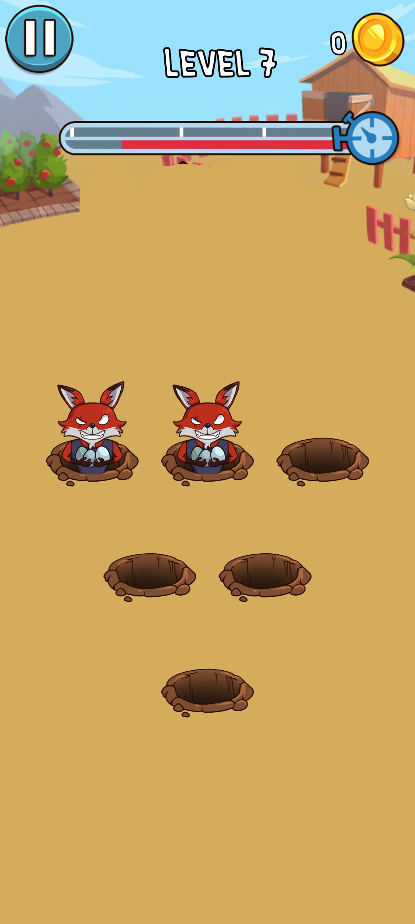

*Ảnh minh họa*

## Giới thiệu nhóm làm game